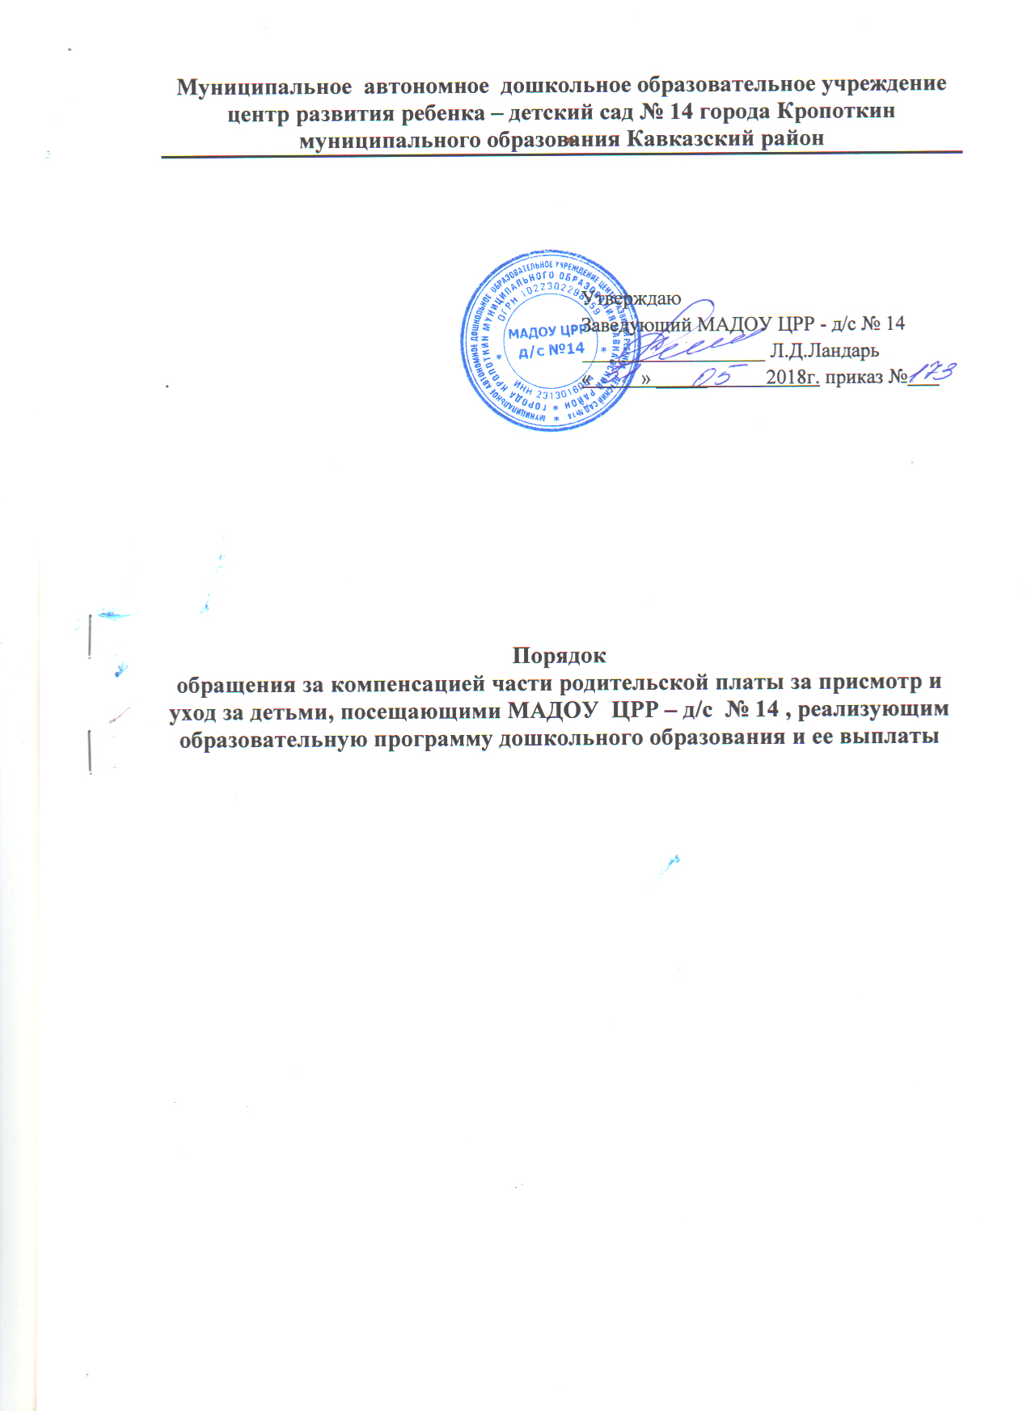

1.Общие положения

1. Настоящий Порядок обращения за компенсацией части родительской платы за присмотр и уход за детьми (далее - компенсация), посещающими муниципальное автономное дошкольное образовательное учреждение центр развития ребенка – детский сад № 14 города Кропоткин муниципального образования Кавказский район (далее - МАДОУ), реализующим образовательную программу дошкольного образования и ее выплаты (далее Порядок) регламентирует процедуру обращения родителей (законных представителей) за компенсацией части родительской платы, внесенной за присмотр и уход за ребенком, посещающим МАДОУ, реализующим образовательную программу дошкольного образования, и ее выплаты.
2. Настоящий Порядок разработан в соответствии с Законом РФ «Об образовании» от 29 декабря 2012 г. N 273, Постановлением главы администрации (губернатора) Краснодарского края от 12 декабря 2013 года № 1460 «Об утверждении порядка обращения за компенсацией части родительской платы за присмотр и уход за детьми, посещающими образовательные организации Краснодарского края, реализующие образовательную программу дошкольного образования, и ее выплаты
(с изменениями на: 27.02.2018г.).
3. Право на получение компенсации имеет один из родителей (законных представителей), внесших родительскую плату за присмотр и уход за ребенком МАДОУ (далее - получатель компенсации).
4. Компенсация начисляется ежеквартально за предыдущие, фактически оплаченные родителями (законными представителями) месяцы присмотра и ухода за ребенком, посещающим МАДОУ:
- на первого ребенка - в размере не менее 20 процентов среднего размера родительской платы за присмотр и уход за ребенком;
- на второго ребенка - в размере не менее 50 процентов размера такой платы;
- на третьего ребенка и последующих детей - в размере не менее 70 процентов размера такой платы.
Средний размер родительской платы за присмотр и уход за ребенком в государственных и муниципальных образовательных организациях Краснодарского края, реализующих образовательную программу дошкольного образования, составляет 764 рубля.
5. Получатель компенсации подает в МАДОУ:
- заявление (с указанием почтового адреса регистрации получателя компенсации, фамилии, имени, отчества (последнее – при наличии) ребенка, даты рождения, % выплаты компенсации, наименования кредитной организации, реквизитов счета, открытого получателем компенсации в кредитной организации) (приложение 1);
- копию свидетельства о рождении ребенка, посещающего МАДОУ, и других несовершеннолетних детей в семье, если компенсация начисляется на второго и последующих по порядку рождения детей;
- копию документа, удостоверяющего личность получателя компенсации;
- копию страхового свидетельства обязательного пенсионного страхования получателя компенсации.
При приёме заявления МАДОУ знакомит родителей (законных представителей) с Порядком обращения за компенсацией части родительской платы за присмотр и уход за детьми, посещающими МАДОУ, реализующим образовательную программу дошкольного образования и ее выплаты. Факт ознакомления родителей (законных представителей) фиксируется в заявлении о назначении компенсации и заверяется личной подписью родителей (законных представителей) ребенка.
6. Представление получателем компенсации неполных и (или) недостоверных сведений является основанием для отказа в назначении и выплате компенсации.
7. МАДОУ формирует личное дело каждого заявителя. В личное дело брошюруются документы, указанные в пункте 4 настоящего Порядка.
Список заявителей на предоставление компенсации и ее размер утверждаются приказом заведующего МАДОУ. Приказ должен содержать следующие сведения: фамилию, имя, отчество (последнее - при наличии), дату рождения ребенка, последовательность его рождения среди несовершеннолетних детей в семье заявителя, размер компенсации части платы (не менее 20% - на первого ребенка, не менее 50% - на второго ребенка, не менее 70% - на третьего ребенка и последующих детей). С приказом предоставляется приложение установленной формы , содержащее сведения о получателе компенсации:
№  п/п | Ф.И.О.  получателя | Дата рождения получ-ля компенсации | Дом. адрес | Паспорт |  |  | СНИЛС получа-теля компенса-ции | Группа | Ф.И.О.,  дата рождения детей | Кол-во детей | Способ выплаты
 |  |  |  | серия  номер | кем выдан | дата выдачи |  |  |  |  | Наименование банка  (номер счета СБ книжки, номер счета пласт.карты)

8. Документы регистрируются в журнале приема заявлений о назначении компенсации части родительской платы за присмотр и уход за ребенком (детьми).
Журнал ведётся в установленной форме:
№ п/п (регистрац. номер) | Дата приема заявления | ФИО ребенка; число, месяц, год рождения | ФИО заявителя | Подпись заявителя | Подпись лица, принявшего документы | Результат рассмотрения (дата и номер приказа о назначении компенсации, % выплаты)

9. Заведующий МАДОУ представляет в орган, уполномоченный осуществлять выплату компенсации, приказ, указанный в пункте 6 настоящего Порядка.
10. При наступлении обстоятельств, влекущих прекращение выплаты компенсации, выплата прекращается с месяца, следующего за месяцем, в котором наступили соответствующие обстоятельства.
Выплата компенсации прекращается в случае выбытия ребенка из детского сада по различным причинам (переезд родителей на другое место жительства, поступление в школу и другие причины).
Выплата компенсации приостанавливается в случаях:
1) смерти родителя (законного представителя), на которого оформлена компенсация;
2) лишения родительских прав родителя, которому начисляется и выплачивается компенсация.
Компенсация может быть переоформлена на другого родителя (законного представителя). В этом случае компенсационные выплаты возобновляются.
11. В случае изменения числа несовершеннолетних детей в семье размер компенсации пересматривается, и ее выплата осуществляется на основе заявления родителей (законных представителей) с приложением документов, указанных в пункте 4 настоящего Порядка.
12. Компенсации перечисляются получателям компенсации согласно их заявлениям через организации федеральной почтовой связи либо на счет, открытый получателем компенсации в кредитной организации. Выплата компенсации получателям компенсации производится поквартально, начиная с месяца, следующего за отчетным кварталом, за октябрь и ноябрь текущего финансового года - до 31 декабря, за декабрь текущего финансового года - в январе следующего финансового года.
13. Родитель (законный представитель) воспитанника при приеме воспитанника на обучение по образовательным программам может написать заявление об отказе выплаты компенсации части родительской платы за присмотр и уход за ребенком (приложение № 2 к Порядку).
14. В настоящий Порядок по мере необходимости, выхода указаний, рекомендаций вышестоящих органов могут вноситься изменения и дополнения.
15. Срок действия Порядка не ограничен. Порядок действует до принятия нового.

Приложение № 1
к Порядку обращения за компенсацией
части родительской платы

Заведующему МАДОУ ЦРР-д/с № 14
Л.Д.Ландарь
от

(Ф.И.О. полностью)
проживающего (ей)
(подробный почтовый адрес по прописке)
заявление.

Прошу назначить мне компенсацию части родительской платы за присмотр и уход за ребенком (детьми) в муниципальном автономном дошкольном образовательном учреждении центр развития ребенка – детский сад №14 города Кропоткин муниципального образования Кавказский район, на основании постановления главы администрации (губернатора) Краснодарского края от 12 декабря 2013 года № 1460 «Об утверждении порядка обращения за компенсацией части родительской платы за присмотр и уход за детьми, посещающими образовательные организации Краснодарского края, реализующие образовательную программу дошкольного образования, и ее выплаты» (в редакции Постановлений главы администрации (губернатора) Краснодарского края от 05.09.2016г. № 684, от 27.02.2018г. № 70), в целях реализации Закона Краснодарского края от 16.07.2013г. № 2770-КЗ «Об образовании в Краснодарском крае», на первого, второго, третьего и последующих детей (нужное подчеркнуть):

(Ф.И.О. ребенка, дата рождения, с указанием выплаты %)
К заявлению прилагаю:
- копию паспорта заявителя;
- копии документов-реквизитов для перечисления средств на счёт получателя;
- свидетельство (свидетельства) о рождении ребенка (детей)__________ шт.
(если несколько детей, указать количество представленных копий);
- копию страхового свидетельства обязательного пенсионного страхования получателя компенсации;
- прочие документы
- анкета получателя компенсации (приложение №1 к заявлению).
Сумму компенсации прошу зачислять на мой банковский счёт
№ __________________________________________________________________
Банк РФ_____________________________________________________________
(наименование банка/отделение Сбербанка)
С порядком обращения за компенсацией части родительской платы за присмотр и уход за ребенком (детьми), посещающим (и) муниципальное автономное дошкольное образовательное учреждение центр развития ребенка – детский сад № 14 города Кропоткин муниципального образования Кавказский район, реализующем основную общеобразовательную программу дошкольного образования, ознакомлен (а).
________________ __________________________________
(дата) (подпись получателя компенсации)

С выплатой компенсации на _________________________________________ согласен (на)

( дата) (подпись второго родителя (законного представителя)

Приложение № 1
к заявлению на назначение компенсации
части родительской платы

АНКЕТА ПОЛУЧАТЕЛЯ КОМПЕНСАЦИИ

Группа «______________________________»

Ф.И.О. ребенка
Фамилия, имя, отчество получателя
Дата рождения получателя
Населенный пункт
Улица
Дом
Корпус
Квартира
Серия паспорта
Номер паспорта
Кем выдан
Дата выдачи
СНИЛС
Наименование детского сада: муниципальное автономное дошкольное образовательное учреждение центр развития ребенка – детский сад № 14 города Кропоткин муниципального образования Кавказский район
Количество несовершеннолетних детей в семье по порядку рождения
(Ф.И.О., дата рождения)

Способ выплаты (указать какой сбербанк)
Отделение сбербанка
Номер счета

_________________ _________________/ _________________________/
(дата) (подпись) (расшифровка)

Приложение № 2
к Порядку обращения за компенсацией
части родительской платы

Заведующему МАДОУ ЦРР-д/с № 14
Л.Д.Ландарь
от__________________________________
____________________________________
(Ф.И.О. полностью)
проживающего (ей)

(индекс, почтовый адрес по прописке)

заявление.

Прошу не назначать мне компенсацию части родительской платы за присмотр и уход за ребенком (детьми) в муниципальном автономном дошкольном образовательном учреждении центр развития ребенка - детский сад № 14 города Кропоткин муниципального образования Кавказский район, реализующем основную общеобразовательную программу дошкольного образования на:

(Ф.И.О. ребенка (детей), дата рождения, с указанием выплаты %)

с «____»_______________20_____г. до момента предоставления документов для получения компенсации в части родительской платы.

С Порядком обращения за компенсацией части родительской платы за присмотр и уход за ребенком (детьми), посещающим (и) муниципальное автономное дошкольное образовательное учреждение центр развития ребенка - детский сад № 14 города Кропоткин муниципального образования Кавказский район, реализующим основную образовательную программу дошкольного образования, ознакомлен (а).

_____________ ______________/ _____________________/
(дата) (подпись) (расшифровка)

